Картотека физкультминуток для детей
младшего дошкольного возраста
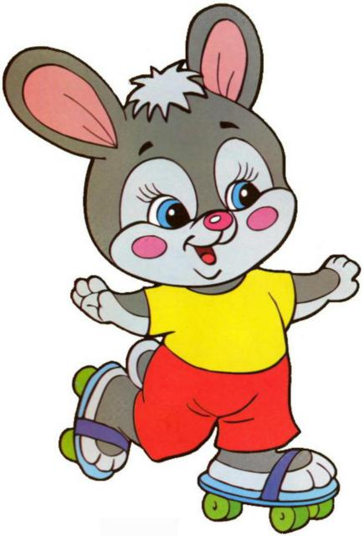
«Ножки – топ, топ, топ!»
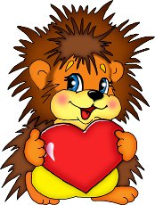
Ножки – топ, топ, топ.  Ручки – хлоп, хлоп, хлоп. | Топаем ногами.  Хлопаем руками.
Зайка – прыг, прыг, прыг.  Ежик – шмыг, шмыг, шмыг. | Изображаем прыгающего зайца.  Потираем нос.
Ручки выше, выше, выше.  Ротик тише, тише, тише. | Поднимаем руки вверх и тянемся.  Приставляем указательный палец ко рту и говорит шепотом.
Мимо мышка пробежала –  никого не увидала | Садимся на корточки и закрываем лицо руками.
«Пришли пираты»

Пришли пираты.  Нашли канаты. | Изображаем пиратов, стреляющих из пистолетов.
По канату лезут вверх  выше, выше, выше всех. | Обхватываем руками воображаемый канат и лезем по нему вверх, перебирая руками и подпрыгивая.
Пираты упали.  Плюх! Упали. | Резко наклоняемся вперед.
Канаты висят.  Пираты спят. | Остаемся в положении наклона и болтаем руками, как плетьми.  Садимся на карточки, кладем руки под щеку и закрываем глаза.
«Зайки на лужайке»
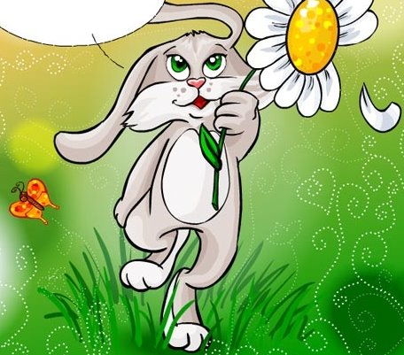
Прыгали зайки  на большой лужайке | Складываем руки на груди,  как заячьи лапки, и прыгаем
Прыгали, играли,  ушками махали. | Приставляем ладони к голове,  шевелим ими и прыгаем.
Расшумелись, разругались!  По лужайке разбежались. | Поворачиваемся друг к другу и машем руками.  Разбегаемся в разные стороны.
Вдруг лиса! Где мой обед?  Где зайчата? Нет как нет! | Садимся на корточки и закрываем лицо руками.
«Мы на горочку идем»
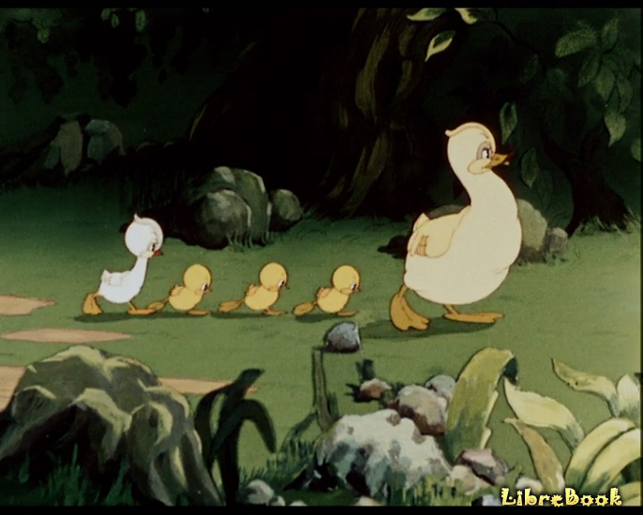
Мы на горочку идем.  До вершины мы дойдем. | Маршируем на месте, высоко поднимая колени.
Вдох – выдох. Ууух!  Захватило дух. | Делаем глубокий вдох.  Затем шумно выдыхаем воздух.

«У кикиморы»
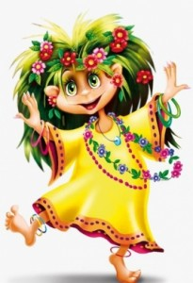
У кикиморы в болоте прыгают лягушки. | Садимся на корточки и прыгаем с поднятыми вверх руками.
У кикиморы в болоте – комары да мушки. | Складываем большой и указательный пальцы на обеих руках и изображаем летающих насекомых.
Комары летаю,  Кикимору кусают. | Пощипываем себя за щеки.
Ловим мошек – хлоп - хлоп.  Улетайте! Шлеп-шлеп. | Хлопаем в ладоши то справа, то слева от себя.  Пошлепываем себя по щекам.
А лягушки рты раскрыли и всех мушек проглотили. | Раскрываем рот и прыгаем с поднятыми вверх руками.
Ам-ам, ам-ам»  Ах, ах как вкусно было нам! | Раскрываем и закрываем рот.  Поглаживаем себя по животу
«В цирке»
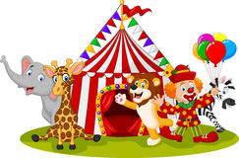
Цирк приехал шапито!  На арене это кто? | Складываем руки шатром
Слон ногами – топ-топ!  И ушами – хлоп-хлоп! | Тяжело переступаем с ноги на ногу.  Приставляя ладони к голове и машем ими, как ушами.
Цирк приехал шапито!  На арене это кто? | Снова складываем руки шатром.
Широко расставив лапы, мишка ходит косолапый. | Приподнимаем согнутые в локтях руки и ходим вперевалочку.
Цирк приехал шапито!  На арене это кто? | Складываем руки шатром.
Ррр! Тигр громко зарычал…  Зал от страха замолчал. | Громко рычим и «показываем когти».  Делаем перепуганные глаза и закрываем рот руками
«В театре масок»
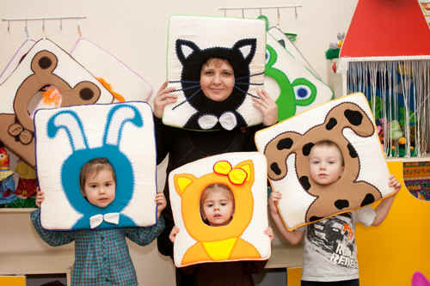
В театр масок приглашаем, представленье начинаем. | Закрываем лицо прямыми ладонями, не касаясь лица.
Занавес открывается –  маски появляются. | Сдвигаем и раздвигаем ладони, показывая разные выражения лица (радостное, грустное и т.д.)

ФИЗКУЛЬТМИНУТКИ – это кратковременные упражнения, проводимые с целью предупреждения утомления, восстановления умственной работоспособности (возбуждают участки коры головного мозга, которые не участвовали в предшествующей деятельности, и дают отдых тем, которые работали).
ЗНАЧЕНИЕ: помогают отдохнуть, развлечься, снять напряжение, получить ощущение физической разрядки, улучшают кровообращение, снимают утомление мышц, нервной системы, активизируют мышление детей, создают положительные эмоции и повышают интерес к занятиям.
ДЛИТЕЛЬНОСТЬ физкультминуток -1.5-2 минуты; рекомендуется проводить, начиная со средней группы.
Формы проведения физкультминуток бывают следующих видов:
Общеразвивающие упражнения - подбираются по тем же признакам, что и для утренней гимнастики. Используется 3-4 упражнения для разных групп мышц, закончить физкультминутку можно прыжками, бегом на месте или ходьбой;
В форме подвижной игры- подбираются игры средней подвижности, не требующие большого пространства, с несложными. Хорошо знакомыми детям правилами;
В форме дидактической игры с движениями- хорошо вписываются в занятия по ознакомлению с природой. По звуковой ( фонетической) культуре речи, по математике;
В форме танцевальных движений - используются между структурными частями занятия под звукозапись, пение воспитателя или самих детей. Больше всего подходят мелодии умеренного ритма. Негромкие, иногда плавные.
В форме выполнения движений под текст стихотворения - при подборе стихотворений обращается внимание на следующее:
- текст стихотворения должен быть высокохудожественным, используются стихи известных авторов, потешки, загадки, считалки;
- преимущество отдается стихам с четким ритмом;
- содержание текста стихотворения должно сочетаться с темой занятия, его программой и задачей;
6) В форме любого двигательного действия и задания
- отгадывание загадок не словами, а движениями;
- использование различных имитационных движений: спортсменов (лыжник, конькобежец, боксер, гимнаст), отдельных трудовых действий (рубим дрова, заводим мотор, едем на машине).
ТРЕБОВАНИЕ К ПРОВЕДЕНИЮ ФИЗКУЛЬТМИНУТОК:
Проводятся на начальном этапе утомления (8-13-15-я минута занятия в зависимости от возраста, вида деятельности, сложности учебного материала);
Упражнения должны быть просты по структуре, интересны и хорошо знакомы детям;
Упражнения должны быть удобны для выполнения по ограниченной площади;
Упражнения должны включать движения, воздействующие на крупные группы мышц, улучшающие функциональную деятельность всех органов и систем;
Содержание физкультминуток должно органически сочетаться с программным содержанием занятия;
Комплексы физкультминуток подбираются от вида занятия, их содержания;
Комплекс физкультминутки обычно состоит из 2-4 упражнений: для рук и плечевого пояса, для туловища и ног.

